Рыхтуемся да экзаменаў
Зборнiк матэрыялаў для выпускнога экзамену па вучэбным прадмеце «Беларуская мова» за перыяд навучання і выхавання на ІІІ ступені агульнай сярэдняй адукацыі  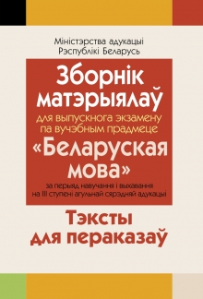 | Зборнік змяшчае тэксты для пераказаў для ўстаноў агульнай сярэдняй адукацыі. Асобныя тэксты зборніка будуць прапанаваны на пісьмовых экзаменах па беларускай мове за перыяд навучання на III ступені агульнай сярэдняй адукацыі, а таксама дапамогуць настаўнікам у арганізацыі кантролю ведаў навучэнцаў на працягу вучэбнага года.  Рецензент:  - настаўнік беларускай мовы і літаратуры вышэйшай катэгорыі дзяржаўнай установы адукацыі «Сярэдняя школа № 45 г. Мінска»А. С. Макаўчык
Беларуская мова ў табліцах і схемах  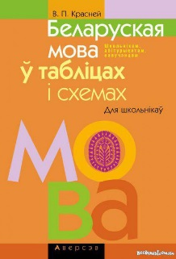 | У кнізе ў форме табліц і схем сістэматызаваны тэарэтычныя звесткі па ўсіх асноўных раздзелах школьнага курса беларускай мовы.  Вучэбны дапаможнік прызначаны для навучэнцаў агульнаадукацыйных школ, гімназій, ліцэяў і каледжаў, сярэдніх спецыяльных навучальных устаноў, абітурыентаў, а таксама ўсіх, хто цікавіцца беларускай мовай.
Беларуская мова. ЦТ за 60 урокаў  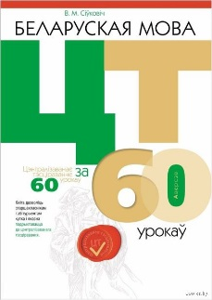 | Дапаможнік прызначаны для сістэматызацыі і паглыблення ведаў па беларускай мове пры падрыхтоўцы да цэнтралізаванага тэсціравання. Утрымлівае даведачны матэрыял, практыкаванні, тэсты з адказамі і каментарыямі.  Адрасуецца навучэнцам старшых класаў устаноў агульнай сярэдняй адукацыі, абітурыентам. Можа выкарыстоўвацца на факультатыўных занятках, а таксама для самастойнай работы.
Материалы для подготовки к обязательному выпускному экзамену по английскому языку  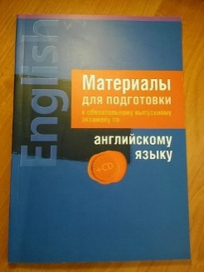 | Пособие содержит образцы экзаменационных материалов и заданий по английскому языку. Сборник состоит из трех частей, каждая из которых структурно соответствует определенному этапу экзамена. Для подготовки к первому этапу предлагается 70 текстов для чтения и материалы для собеседования, ко второму — 70 аудиотекстов и материалы для собеседования, а для подготовки к третьему этапу экзамена приводится 70 вариантов материалов для беседы по предложенной ситуации общения.  Пособие можно использовать на уроках английского языка, на факультативных занятиях, а также для самостоятельной работы учащихся.  Адресуется старшеклассникам для полноценной и качественной подготовки к выпускному экзамену по английскому языку, а также учителям.  Аудиоприложение можно бесплатно скачать на сайте www.aversev.by.
Матэрыялы для падрыхтоўкі да абавязковага экзамену па гiсторыі Беларусi. 11 клас  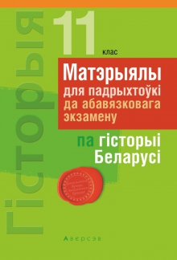 | Матэрыялы па навейшай гісторыі Беларусі прызначаны для падрыхтоўкі навучэнцаў 11 класа ўстаноў агульнай сярэдняй адукацыі да выпускнога экзамену па вучэбным прадмеце «Гісторыя Беларусі», які ўведзены ў якасці абавязковага ў адпаведнасці з пастановай Міністэрства адукацыі Рэспублікі Беларусь ад 7 ліпеня 2014 г. № 95.  Дапаможнік змяшчае 50 тэарэтычных пытанняў па гісторыі Беларусі з 1917 г. да пачатку ХХІ ст. і прыклады заданняў, якія прапануюцца да кожнай тэмы. Фармулёўкі экзаменацыйных тэм адпавядаюць білетам, зацверджаным Міністэрствам адукацыі. У матэрыялах для дапамогі адзінаццацікласнікам змешчаны кароткія біяграфіі гістарычных асоб і дзеячаў культуры; паняційна-тэрміналагічны слоўнік; пералік асноўных гістарычных дат, пададзены ў выглядзе храналагічнай табліцы; картасхемы, якія адлюстроўваюць геапалітычнае становішча Беларусі ў розныя гістарычныя перыяды.  Пад навуковай рэдакцыяй доктара гістарычных навук, прафесараВ. М. Фаміна
Материалы для подготовки к обязательному экзамену по истории Беларуси. 11 класс  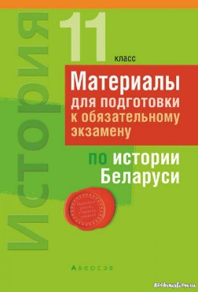 | Материалы по новейшей истории Беларуси предназначены для подготовки учащихся 11 класса учреждений общего среднего образования к выпускному экзамену по учебному предмету «История Беларуси», который введен в качестве обязательного в соответствии с постановлением Министерства образования Республики Беларусь от 7 июля 2014 г. № 95.  Пособие содержит 50 теоретических вопросов по истории Беларуси с 1917 г. до начала ХХІ в. и примеры заданий, которые предлагаются к каждой теме. Формулировки экзаменационных тем соответствуют билетам, утвержденным Министерством образования. В материалах в помощь одиннадцатиклассникам размещены короткие биографии исторических личностей и деятелей культуры; понятийно-терминологический словарь; перечень основных исторических дат, представленный в виде хронологической таблицы; картосхемы, которые отражают геополитическое положение Беларуси в разные исторические периоды.
История Беларуси. Практические задания для подготовки к обязательному выпускному экзамену. 11 класс  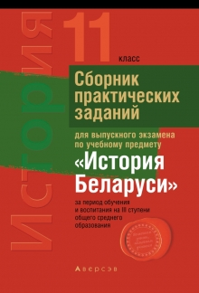 | Пособие содержит ответы на третьи вопросы билетов для выпускного экзамена, утвержденных Министерством образования Республики Беларусь.  Адресуется учащимся 11 класса учреждений общего среднего образования для подготовки к обязательному экзамену по истории Беларуси.  Рeцeнзенты:  - методист высшей категории, методический совет управления учебно-методической работы государственного учреждения образования «Академия последипломного образования» В. М. Воронович  - учитель истории высшей квалификационной категории государственного учреждения образования «Гимназия № 56 г. Минска» П. М. Гламбоцкий
История Беларуси. 6–11 классы. Основные даты и события с комментариями  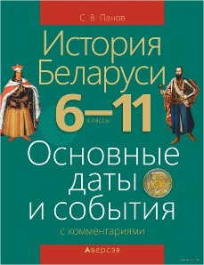 | Пособие включает даты исторических событий с древнейших времен до начала XXI века, обязательное знание которых предусмотрено программой вступительных испытаний в учреждения высшего и среднего специального образования. К каждой дате предлагается краткий комментарий, характеризующий определенное событие и его участников. Кроме этого, для удобства пользования в конце издания содержится именной указатель. Навигация пособия позволит быстро найти необходимую информацию: при поиске можно ориентироваться либо на дату, либо на имя персоналии, чья деятельность относится к рассматриваемому событию.
Обществоведение. 9–11 классы. 2000 понятий и терминов  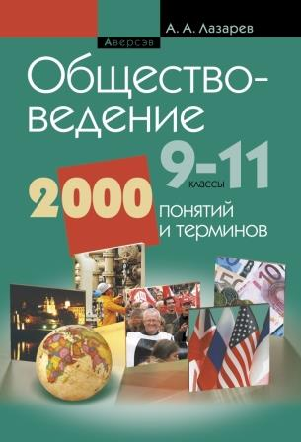 | Пособие представляет собой глоссарий понятий, терминов и категорий, содержащихся в школьных учебных пособиях. Цель книги — помочь школьникам и абитуриентам в поиске определений и систематизации знаний по предмету, сэкономить время для подготовки к экзамену и централизованному тестированию.  Адресуется учащимся старших классов, абитуриентам, учителям обществоведения.
Сборник заданий для выпускного экзамена по учебному предмету «Математика» за период обучения и воспитания на III ступени общего среднего образования  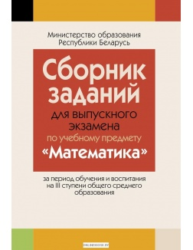 | Сборник предназначен для составления экзаменационных работ при проведении выпускного экзамена в письменной форме по учебному предмету «Математика» за период обучения и воспитания на III ступени общего среднего образования.  Рeцeнзенты:  - кандидат физико-математических наук, доцент кафедры геометрии, топологии и методики преподавания математики Белорусского государственного университета Ю. Д. Чурбанов  - учитель математики высшей категории государственного учреждения образования «Средняя общеобразовательная школа № 125 г. Минска»В. В. Скрипко
Математика. 101 балл успеха  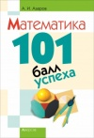 | Данная книга — это универсальное пособие для подготовки к централизованному тестированию, домашний учитель по математике, который поможет без привлечения других пособий успешно подготовиться к поступлению. В книге последовательно и доступно излагается необходимый теоретический материал, предлагаются различные виды заданий, примеры их выполнения, тесты и ответы на них. Представленное издание включает материалы, изучаемые в 10–11 классах.  Адресуется учащимся и учителям школ, гимназий, лицеев, преподавателям подготовительных курсов и репетиторам.
Биология. Полный школьный курс  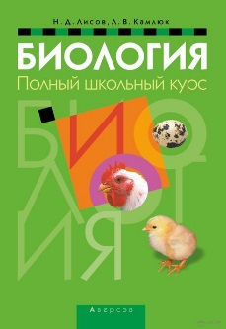 | Пособие содержит материал, соответствующий содержанию курса биологии средней школы. В нем последовательно раскрываются наиболее общие свойства живых организмов, их многообразие от бактерий до человека, распространение, среда обитания, классификация, особенности строения и процессов жизнедеятельности, значение в природе и жизни человека. Серьезное внимание уделяется учению о видах и популяциях организмов, экосистемах и биосфере, эволюции живых организмов, селекции и биотехнологии, рассматривается роль человека в биосфере.  Книга адресована учащимся учреждений общего среднего и среднего специального образования, абитуриентам, учителям биологии и преподавателям факультетов довузовской подготовки.
Физика. Основные понятия, формулы, законы  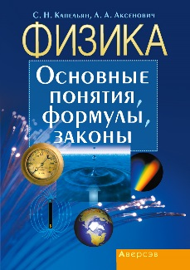 | В пособии конспективно изложен основной материал курса физики в соответствии с содержанием действующей учебной программы для учреждений общего среднего образования и учебников. Книга поможет восстановить в памяти, конкретизировать и систематизировать ранее изученное.  Адресуется старшеклассникам и абитуриентам для работы на уроках и подготовки к централизованному тестированию.
Химия в таблицах и схемах  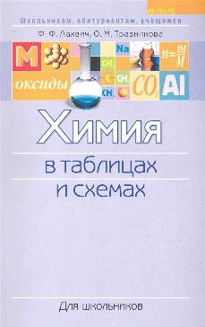 | В пособии в конспективной форме представлен основной материал школьного курса химии в соответствии с учебной программой учреждений общего среднего образования и программой вступительных испытаний. Издание поможет систематизировать знания и подготовиться к выпускному экзамену и централизованному тестированию.  Адресуется учащимся, преподавателям и абитуриентам.

